Как правильно выбирать мясо?
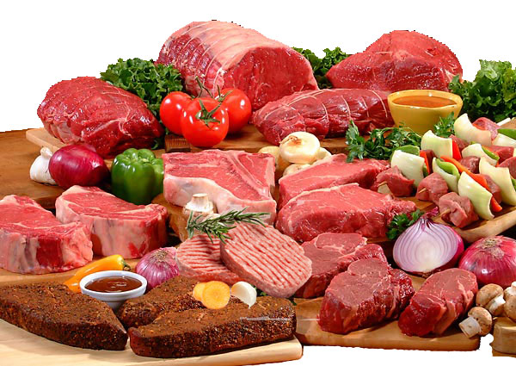

Совет первый — рынок, а не магазин
Мясо — не йогурт или печенье в стандартной упаковке, которую можно, не глядя, взять с полки супермаркета. Если вы хотите купить хорошее мясо, лучше всего отправиться на рынок, где и выбрать легче, и качество зачастую выше. Еще одна причина не покупать мясо в магазинах — различные нечестные приемы, к которым иногда прибегают, чтобы мясо приобрело более аппетитный вид и больше весило.
Совет второй — личный мясник
Те из нас, кто не встал на стезю вегетарианства, ест мясо более-менее регулярно. Лучшее, что можно сделать в этой ситуации — обзавестись «своим» мясником, который будет знать вас в лицо, предлагать лучшие куски, давать ценные советы и заказывать для вас мясо в случае, если сейчас его нет в наличии.

Совет третий — изучите цвет
Мясник мясником, но самостоятельно разбираться в мясе тоже не помешает. Цвет мяса — один из главных признаков его свежести: хорошая говядина должна быть уверенно красной, свинина — розоватой, телятина похожа на свинину, но более розовая, баранина похожа на говядину, но более темного и насыщенного оттенка.

Совет четвертый — осмотрите поверхность
Тонкая бледно-розовая или бледно-красная корочка от подсыхания мяса — явление вполне нормальное, но никаких посторонних оттенков или пятен на мясе быть не должно. Не должно быть и слизи: если вы приложите к свежему мясу ладонь, она останется практически сухой.

Совет пятый — принюхайтесь
Как и в случае с рыбой, запах — еще один верный советчик при определении качества продукта. Мы — хищники, и едва уловимый свежий запах хорошего мяса для нас приятен. К примеру, говядина должна пахнуть так, чтобы вам хотелось немедленно сделать из нее бифштекс по-татарски. Отчетливый неприятный запах говорит о том, что это мясо уже не первой и даже не второй свежести, покупать его ни в коем случае не стоит. Старый, проверенный способ понюхать кусок мяса «изнутри» — проткнуть его нагретым ножом.

Совет шестой — изучите жир
Жир, даже если вы его намереваетесь срезать и выбросить, своим видом может рассказать о многом. Во-первых, он должен быть белым (или кремовым в случае с бараниной), во-вторых, иметь правильную консистенцию (говяжий должен крошиться, бараний, напротив, быть достаточно плотным), в-третьих, не иметь неприятного или прогорклого запаха. Ну а если вы хотите купить не только свежее, но и качественное мясо — обратите внимание на его «мраморность»: на срезе действительно хорошего мяса видно, что жир рассредоточен по всей его поверхности.
Совет седьмой — тест на упругость
То же, что и с рыбой: свежее мясо при нажатии пружинит и ямка, которую вы оставили пальцем, немедленно разглаживается.

Совет восьмой — покупаем замороженное
При покупке замороженного мяса обратите внимание на звук, который оно издает при постукивании, ровный разрез, яркий цвет, который появляется, если приложить к нему палец. Размораживайте мясо аккуратно, чем дольше тем лучше (например, в холодильнике), и если оно было правильно заморожено, то, приготовленное, будет практически не отличимо от охлажденного.

Совет девятый — коварство отрубов
Покупая тот или иной отруб, неплохо знать, в каком месте туши животного он находится и сколько в нем костей. С этим знанием вы не будете переплачивать за кости и сможете правильно рассчитать количество порций.

Совет десятый — цель и средство
Часто люди, купив хороший кусок мяса, до неузнаваемости портят его при готовке — и тут уже будет некого винить, кроме самих себя. Выбирая мясо, имейте четкое представление о том, что вы хотите приготовить, и не стесняйтесь поделиться этим с мясником. Жарка, тушение, запекание, варка с целью получить бульон, студень или разварное мясо — все эти и многие другие виды приготовления предполагают использование различных отрубов. Конечно, никто не запретит вам купить говяжье филе и сварить из него бульон — но тогда вы и денег переплатите, и мясо загубите, и бульон получится так себе.
Филиал ФБУЗ «Центр гигиены и эпидемиологии в Алтайском крае» в Михайловском, Волчихинском, Ключевском и Угловском районах 658960, Алтайский край, Михайловский район, с.Михайловское, ул.Калинина, 5
Теле/факс (38570) 21-2-21,
E-mail: mixaylovka@altcge.ru

